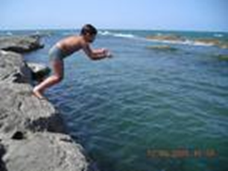
Правила безопасного поведения на воде.
- не ныряйте в незнакомых местах;
- не заплывайте за буйки;
- не выплывайте на судовой ход и не приближайтесь к судам;
- не устраивайте игры в воде, связанные с захватами;
- не плавайте на надувных матрасах или камерах;
- не купайтесь в нетрезвом виде.
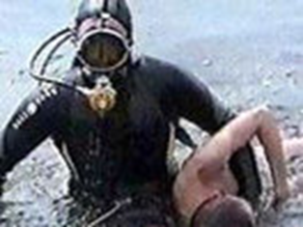
Водный кодекс Российской Федерации (Глава 7. Ответственность за нарушение водного законодательства)

Статья 68. Административная, уголовная ответственность за нарушение водного законодательства:
1. Лица, виновные в нарушении водного законодательства, несут административную, уголовную ответственность в соответствии с законодательством РФ.

Закон Санкт-Петербурга от 31.05.2010 г.
№ 273-70 «Об административных правонарушениях в Санкт-Петербурге»
Статья 43-5. Нарушение правил купания и пользования пляжами и другими организованными местами купания, местами массового отдыха населения, туризма и спорта на водных объектах:
1. Купание в местах, не отведенных для купания с Правилами охраны жизни людей на водных объектах, утвержденными постановлением Правительства Санкт-Петербурга от 05.06.2008 года №657 (далее - Правила охраны жизни людей на водных объектах), а равно иное нарушение требований Правил охраны жизни людей на водных объектах влечет предупреждение или наложение административного штрафа в размере от пятисот до одной тысячи рублей.

ПСО Кировского района, Кировское отделение ВДПО.

